Технология применения образовательных ситуаций в развитии конструктивных способностей детей дошкольного возраста

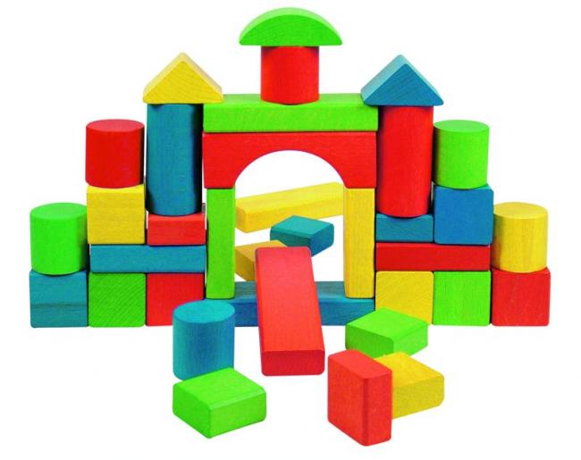

Содержание.

- Пояснительная записка.
- Раздел 1. Образовательно-игровая ситуация как специфический прием организации детской деятельности.
- Раздел 2. Плоскостной конструктор.
- Раздел 3. Разработки образовательно-игровых ситуаций (ОИС) в конструктивной деятельности старших дошкольников.
- Заключение.

- Пояснительная записка
Содержательная сторона: развитие ребенка в конструктивной деятельности по теме «Архитектура. Дома».
Цель: развитие способности ребенка к самостоятельной творческо-поисковой деятельности.
Задачи:
- развитие самостоятельности целеполагания, мотивации деятельности, самоконтроля и самооценки, способности получить результат и доказать его через использование образовательно-игровой ситуации в конструировании;
- развитие творческого конструктивного воображения и логического мышления в процессе работы с технологическими картами, пиктограммами, схемами;
- способствовать накоплению знаний детей об основах архитектуры домов в процессе решения игровых задач.
Новизна технологии определяется тем, что она является методическим продуктом с авторскими разработками образовательно-игровых ситуаций, в которых реализован подход к организации развития ребенка как субъекта детской деятельности.
Технология ориентирована на работу с различными видами конструктора, но, по большей части, сделан акцент на плоскостное конструирование, преследуя цель мобильности материала, которым пользуется ребенок, и невозможности разрушить детское творчество на этапе конструктивного моделирования.
Реализация технологии возможна как с малой группой детей, так и с целой (до 30 человек), чему, опять-таки, способствует использование плоскостного конструирования из-за своих небольших размеров.
Суть технологии представлена описанием плоскостного конструктора, образовательно-игровой ситуации, как специфического приема организации детской деятельности, и практическими разработками.

Раздел 1. Образовательно-игровая ситуация как специфический прием организации детской деятельности.

Как научить маленького ребенка думать? Очевидно, что научить этому можно лишь в ситуации, требующей осмысления. Осознание трудностей, невозможность разрешить их привычным путем побуждают ребенка к активному поиску новых средств и способов решения.
Как воспитатель побуждает детей к самостоятельному поиску ответов на возникающие вопросы:
- обращает внимание на новые, необычные черты объекта, строит догадки, обращается к детям за помощью, нацеливает на экспериментирование, рассуждение, предположения;
- в группе постоянно появляются предметы, побуждающие к проявлению интеллектуальной активности (таинственные письма-схемы, детали каких-то устройств, сломанные игрушки, нуждающиеся в починке, зашифрованные записи, посылки из космоса и т.д.).

Например, игровая ситуация:
жирафу построили дом, он ему очень понравился, но когда жираф вошел в дом, дом заскрипел, зашатался и разрушился. Со следующим домом случилось тоже самое. И жираф обращается к детям за помощью.
(Данную проблемную ситуацию детям предлагает воспитатель от имени героя).

Стержневыми вопросами при беседе с детьми являются следующие:
- Почему так произошло?
- Что будет, если?
- Как мы можем это сделать?
- Можно ли найти другое решение?
- Как нам узнать об этом?
- Почему ты так решил?
- А сможем ли мы это сделать?
Подобные вопросы постоянно присутствуют в общении воспитателя со старшими дошкольниками. Они не ориентированы на односложный ответ, не подталкивают к какому-то ответу. Данная система вопросов нацеливает на самостоятельный творческий поиск ребенка. Педагог творчески конструирует образовательный процесс, единицей которого является образовательно-игровая ситуация.
Эту же ситуацию можно представить детям по-другому, усложнить ее, предложить в виде головоломки, требующей вычленить проблему, понять ее.
Например, таинственное письмо-схема.


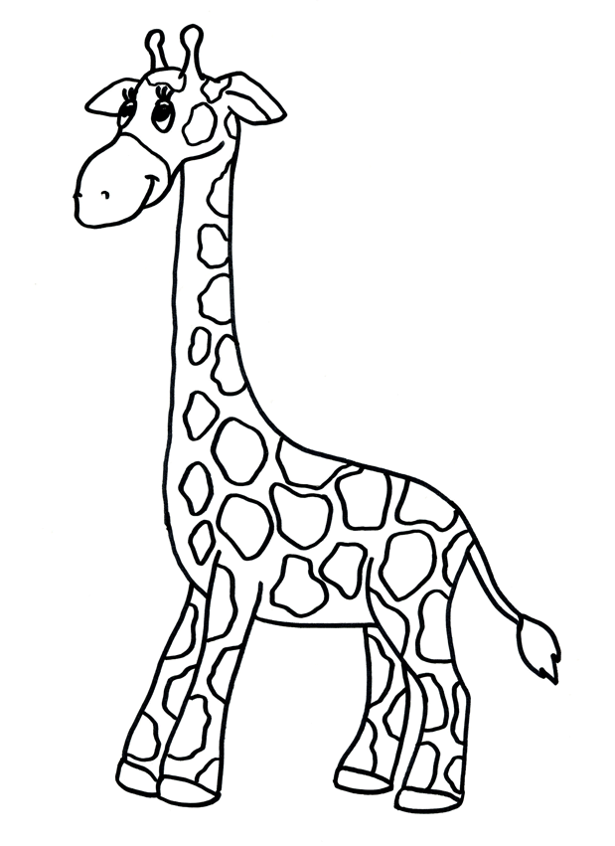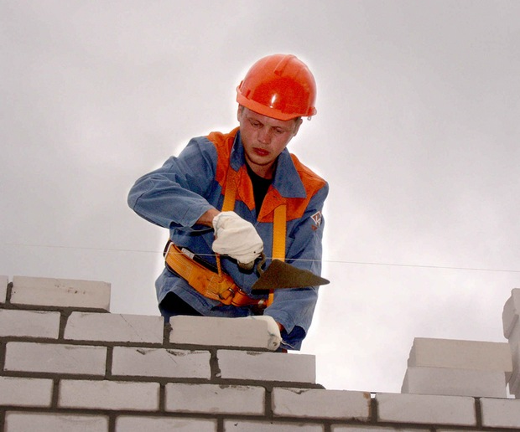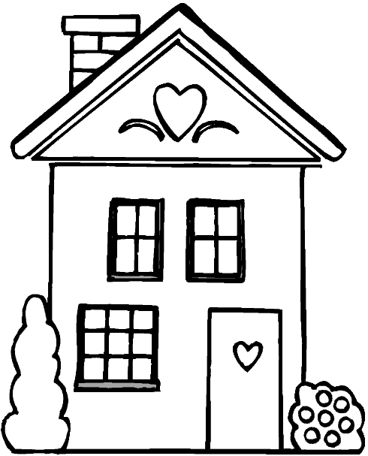

Принято выделять следующие виды образовательно-игровых ситуаций:
- исследовательские (или поисковые) - в ходе которых осуществляется постановка проблемы, выдвижение и проверка гипотез по поводу средств и способов её решения (виды деятельности, где присутствует оперирование с каким-то экспериментальным материалом);
- коммуникативно — диалоговые, дискуссионные – в ходе которых генерируются идеи по поводу решения поставленной проблемы, их обосновывают с помощью тех или иных аргументов, выявляются и сопоставляются разные точки зрения (это как раз рассмотренная выше ситуация);
- игровые – в ходе которых происходит творческий перенос полученных представлений в новые условия;
Общая структура образовательно-игровой ситуации состоит из разного типа ситуации:
- мотивационная ситуация, побуждающая ребенка к самостоятельному поиску решения возникшей задачи. Важно, чтобы в ходе этой ситуации у ребенка сложился замысел его деятельности (чтобы он не оказался лишь исполнителем чужого замысла) (это те же самые истории, письма с просьбой о помощи, шифры и т.д.);
- ситуация – обсуждение (выявление и сопоставление разных точек зрения, подбор и предъявление аргументов для их доказательства) (там, где дети в форме беседы предлагают различные варианты решения);
- ситуация-решение (непосредственно практическая деятельность, воплощение задумки в жизнь);
- ситуация-доказательство (где ребенку представляется возможность рассказать о том, что он сделал, как он сделал, почему именно так, является ли это решением).
Для того чтобы правильно поставить и успешно решить проблему, необходимо разделить деятельность педагога и деятельность ребенка.
Деятельность педагога предполагает:
- создание проблемной ситуации, (придумывает);
- формулировку проблемы, (мотивационная ситуация);
- управление поисковой деятельностью детей, (управление ситуацией-обсуждением);
- подведение итогов (управление ситуацией-обсуждением).
Деятельность ребенка включает:
- принятие проблемной ситуации, (готовность и желание включиться в предложенную деятельность);
- формулировку проблемы, (ребенок должен понять, что за проблема, принять ее);
- самостоятельный поиск;
- подведение итогов (здесь уже ребенок предлагает свой вариант, рассказывает о нем, доказывает его).
Организовать поисковую деятельность помогут различные приемы, учитывающие степень самостоятельности детей и меру помощи взрослого.
Это могут быть:
- система вопросов; (возвращаясь к ситуации с жирафом - Почему так произошло? - Что будет, если?- Как мы можем это сделать?- Можно ли найти другое решение? - Как нам узнать об этом?)
- наводящие задачи или задачи – подсказки; (А если предположить, что виной всему хвост, что могло произойти?)
- неправильные решения игрового персонажа; (от имени персонажа, воспитатель предлагает один из вариантов, что дом разрушился от яркого солнца…)
- недосказанная история, ситуация; (персонаж начал говорить и забыл, что хотел сказать, помнит только, что сорока села на крышу…)
Решая проблемную ситуацию, ребенок сравнивает, сопоставляет, устанавливает сходство и различие. Анализируя проблему, ребенок учится ориентироваться в окружающем мире, проявлять инициативу, высказывать собственную позицию и принимать чужую, развиваются его творческие способности.
Образовательно-игровые ситуации могут классифицироваться также как:
а) заранее спланированные, придуманные, с подготовленным материалом, в которой решаются воспитательно-образовательные задачи;
Сценарий спланированных ситуаций должен быть гибким настолько, чтобы его можно было менять в зависимости от складывающихся условий (но придерживаясь при этом поставленной цели).
б) спонтанные ситуации, (связанные с жизнью детей), педагогу нужно превратить житейскую ситуацию в образовательную.
Спонтанные ситуации необходимы, когда ребенку в его самостоятельной деятельности не хватает для решения возникших у него задач, нужных для этого средств и способов. В такую ситуацию может включиться взрослый, с тем, чтобы помочь найти их и верно применить. Но вначале важно дать возможность провести самостоятельные поиски недостающих их средств и способов решения задач. Направлять эти поиски детей можно с помощью дозированных подсказок, которые они получают по мере необходимости. Взрослый может «спровоцировать» ситуацию, специально акцентируя внимание детей на тех моментах, которые могут породить их вопросы. Помочь ребенку сформулировать эти вопросы может не только взрослый, но и сказочный персонаж.

Раздел 2. Плоскостной конструктор.

Плоскостной конструктор представлен набором геометрических фигур, сделанных из цветного картона, который предназначен для работы на фланелеграфе.

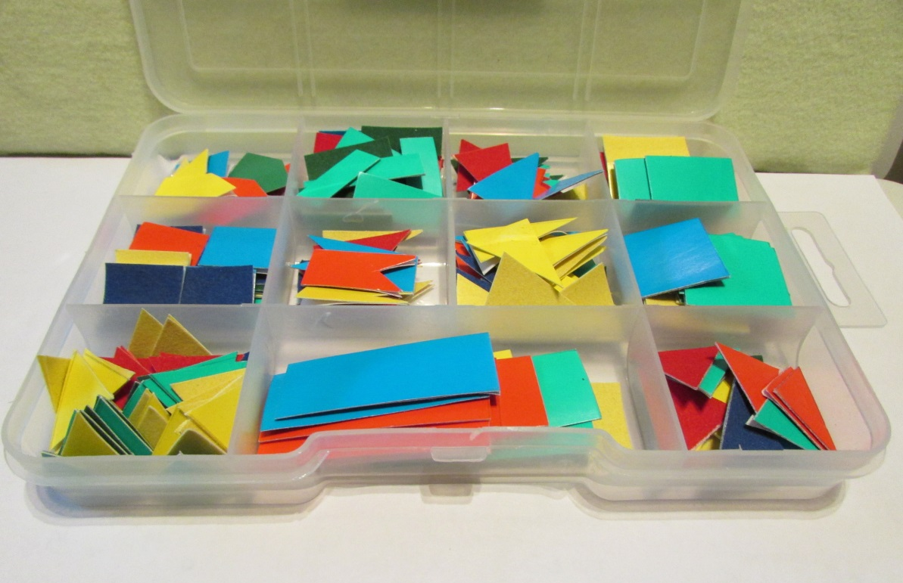

Детали конструктора мы приняли решение называть следующими блоками:

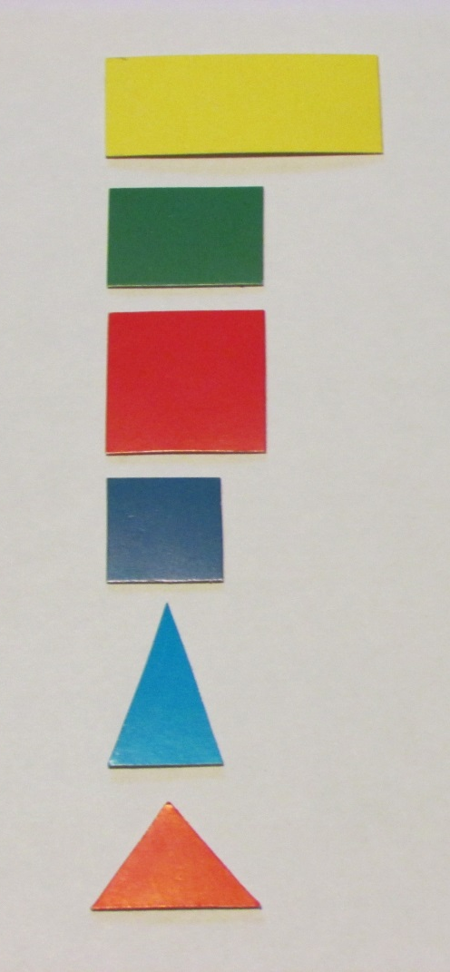
- большой прямоугольный блок

- малый прямоугольный блок

- большой квадратный блок

- малый квадратный блок

- большой треугольный блок

- малый треугольный блок

Детали декора:

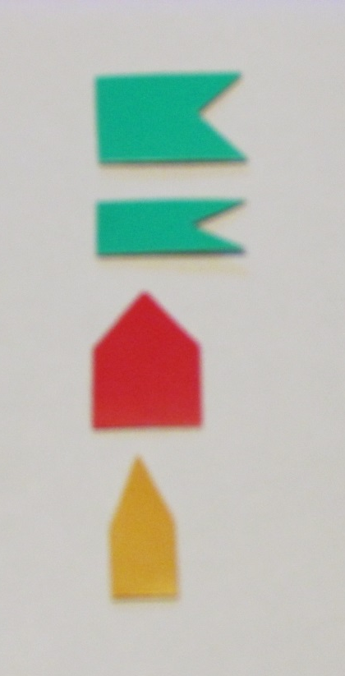

- большой флаг

- малый флаг

- большая башня

- малая башня

Использованы четыре основных цвета (желтый, красный, зеленый, синий). Обратная сторона деталей – бархатная бумага, что позволяет держаться на фланелеграфе.

Раздел 3. Разработки образовательно-игровых ситуаций (ОИС) в конструктивной деятельности старших дошкольников.

Разработана система образовательно-игровых ситуаций, которая состоит из двух блоков.
1 блок. Образовательно-игровые ситуации, связанные с работой со схемами (цветными, не цветными).
2 блок. Образовательно-игровые ситуации, связанные с работой по технологическим картам.
В основу этих образовательно-игровых ситуаций положена система усложнения конструктивной задачи и увеличения степени самостоятельности творческой поисковой деятельности и воображения дошкольника. В каждой последующей ситуации ребенку предстает возможность применить те знания, которых он сам достиг при решении предыдущих проблем. Проблемы случаются либо у персонажей известных детям произведений, либо у животных, неважно. В каких то случаях выбор персонажа влияет на решение ситуации, в каких то нет. Иногда сам герой, его внешний вид, размер способствуют самостоятельному определению ребенком проблемы.

1 блок.
Образовательно-игровые ситуации, связанные с работой со схемами.

- ОИС: есть одноэтажный дом, он нравится герою, но хочется такой же, но двухэтажный.
Условия для творчества: плоскостная цветная схема одноэтажного дома на горизонтальном полотне, на которой изображены детали конструктора, их цвет, карандаш.
Персонаж любой.
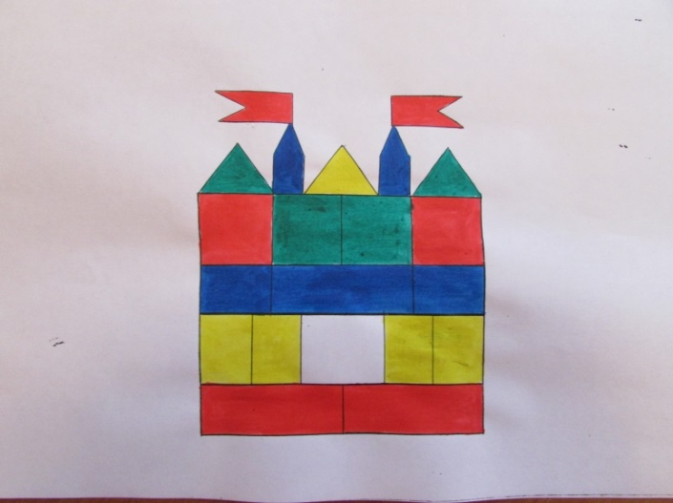
Предполагаемые вопросы воспитателя | Предполагаемые или возможные поисковые ответы детей
- Чем нравится дом? | Цвет, форма
- Почему хочется двухэтажный дом? | Можно расположить больше вещей, приглашать друзей пожить, со второго этажа дальше видно
- Как можно решить проблему? А как быть, если это дом нравится? | Построить двухэтажный дом, построить второй этаж
- Как можно построить второй этаж? | Сломать крышу, построить второй этаж, заново построить крышу
- Как будет выглядеть второй этаж? | Также как и первый. Дети вспоминают, как выглядят многоэтажные дома в городе
- Как вы думаете, где на этой схеме заканчивается этаж и начинается крыша? Почему вы так решили? | Крыша должна иметь основание (перекрытие), на которой располагаются трубы, украшения, башенки, флажки. Такое основание может быть разным по толщине. Этаж также должен иметь основания (потолок, пол, стены)
- Как может помочь в решении проблемы карандаш? | Карандашом можно отчертить части дома
- А могут ли этажи одного дома отличаться друг от друга? Что может произойти, если они будут разные по цвету? А если этажи будут разные по форме? Почему в многоэтажных домах города все этажи одинаковы? Будет ли прочной конструкция дома, если второй этаж будет больше по площади первого? (если дети сомневаются, можно провести эксперимент с объемным конструктором). А если меньше? Встречали ли вы такие дома? (Кремль, храмы)

В чем суть данной ОИС? Во-первых, воспитатель уточняет представления детей о конструкции двухэтажного дома, во-вторых, он подводит детей при решении ситуации, что можно зрительно определить на схеме основную часть дома (этаж), крышу, построить этот этаж, далее, здесь чисто геометрическая задача, построить сверху идентичную часть (т.е. повторить ее) и надстроить крышу, так как есть на схеме. У кого зрительное восприятие не так развито, можно использовать карандаш, обведя необходимые части дома на схеме. Плюс к тому ребенок должен увидеть, что на горизонтальном полотне двухэтажная конструкция не поместится. Но воспитатель не обговаривает это с детьми. И на практике мы увидели, что некоторые дети видят этот момент, а некоторые понимают это уже непосредственно в работе, когда конструкция не вмещается. И это своего рода эксперимент для ребенка. Но сама конструктивная задача здесь не сложна, и дается детям после ознакомления с данным набором, с данным видом деятельности, после некоего оперирования с материалом.

- ОИС: есть двухэтажный дом, он ему очень нравится, но персонаж не может жить в нем, ему очень неудобно.
Условия для творчества: цветная схема двухэтажного дома, на которой изображены детали конструктора, их цвет, карандаш.
Персонаж: жираф.

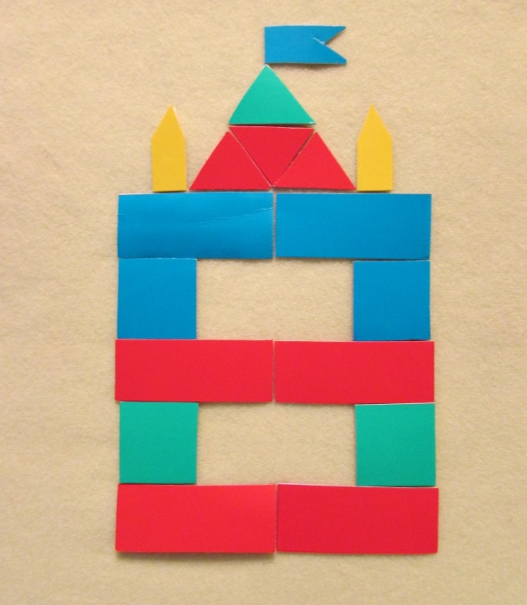

Предполагаемые вопросы воспитателя | Предполагаемые или возможные поисковые ответы детей
- Чем может не нравится этот дом жирафу? Что вообще в доме может не устроить кого-то? | Форма, цвет, слишком низкий потолок, маленькая площадь
- Если герою нравится этот дом, как можно его исправить? | Сделать потолок повыше
- Что нужно сделать, чтобы потолок стал выше? | Сделать выше стены дома
- Достаточно ли будет увеличить один этаж? | На втором этаже будет тоже неудобно
- Что нужно сделать, чтобы исправить два этажа? | Убрать крышу, второй этаж, перекрытие (потолок) первого этажа, увеличить стены, перекрыть, затем тоже сделать со вторым этажом, заново построить крышу
- Какие детали можно использовать при строительстве? | Можно любые, можно такие же, какие использовались
- Как может помочь карандаш при решении проблемы? | Отметить те детали, которые будут достраиваться

Что происходит на данном этапе? Детям, имеющим опыт предыдущей ситуации, где была возможность обозначить карандашом части дома для фиксации зрительного восприятия, предлагается увидеть то, что можно отметить детали на схеме, над которыми просто необходимо доставить такую же, не выдумывая и не подгоняя. И при строительстве по данной схеме, ребенок, дойдя до выделенной детали, ставит ее и сверху ставит такую же, и продолжает дальше.

- ОИС: построен дом, персонажу он нравится, но не совсем.
Условия для творчества: цветной схема конструкции, в которой нет окон, дверей; карандаш.
Персонаж любой.

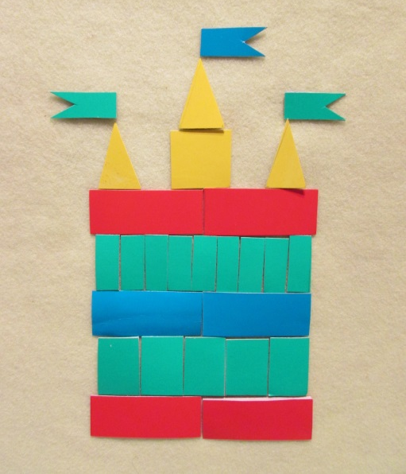

Предполагаемые вопросы воспитателя | Предполагаемые или возможные поисковые ответы детей
- Что нравится герою в этом доме?  - А как вы думаете, что не нравится? | Нет окон
- А как вы считаете, окна в доме могут быть с одной стороны? | Могут быть с разных сторон, даже со всех
- А сколько сторон у дома? | Четыре
(Воспитатель предлагает вниманию детей трехмерный цветной рисунок-схему дома с шестью сторонами и предлагает детям посчитать. Затем предлагает детям цветной рисунок-схему конструкции дома героя с четырех сторон ). | Возможно, у этого дома есть окна  (Дети видят, что окон нет)
- Что нужно сделать, чтобы в этом доме появились окна? Сколько их может быть? С чего начать? | Определить этаж и крышу, где могут располагаться окна. Определить количество окон согласно схеме. Определить, где можно убрать деталь, и получится окно.
- А как можно использовать схему и карандаш? | поставить крестик на деталях, которые необходимо убрать, или обвести

Что происходит здесь? Детям предлагается уже не достроить, а наоборот убрать согласно поставленной проблеме детали, опять используя карандаш для работы со схемой.

- ОИС: построен дом, но персонажу он не нравится.
Условия для творчества: цветная схема конструкции, частично сохранившаяся карта желаний персонажа, цветные карандаши.
(Змею Горынычу построили дом с двумя окнами и совсем не использовали зеленый цвет; в карте желаний три флажка зеленого цвета).
Персонаж: змей Горыныч

В чем усложняется конструктивная задача на данном этапе? Для того, чтобы сделать три окна, необходимо применить уже знакомый прием вычленения деталей, но конструкция дома такова, что просто вычленить нельзя, дом может разрушиться. Необходимо, например, одну деталь убрать, а другую передвинуть. И перед детьми встает следующий вопрос, как обозначить это на схеме. То, что деталь, которую нужно убрать, можно обозначить крестиком или обвести, они знают. Тогда можно задать ребенку вопрос: если деталь нужно сместить вправо, как можно это обозначить? (т.е. воспитатель подводит детей к тому, что можно обозначить стрелкой на самой детали). Дальше встает вопрос, что необходимо поставить еще два флажка, но исходя, опять-таки, из конструкции видно, что сначала нужно добавить детали, на которых может располагаться флажки. Какой вопрос можно задать детям? Как можно сделать так, чтобы нарисованная новая деталь на схеме совпадала с реальной? Здесь мы подводим детей к тому, что можно поставить деталь в нужное место на схему и обвести ее карандашом цвета детали. Вопрос зеленого цвета, который нравится персонажу и вопрос красного флажка, который необходимо заменить на зеленый, согласно карте пожеланий не обговаривается.

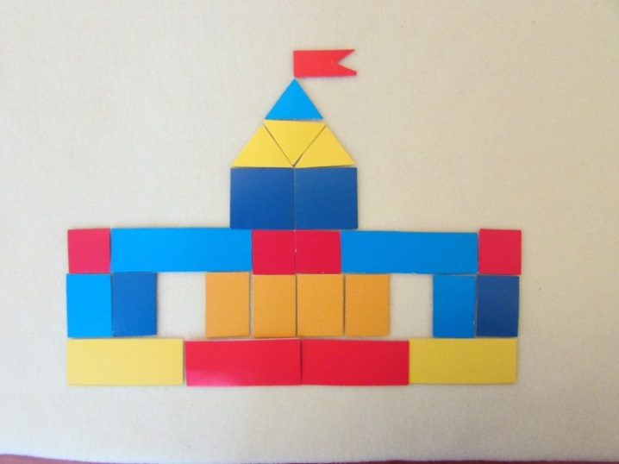
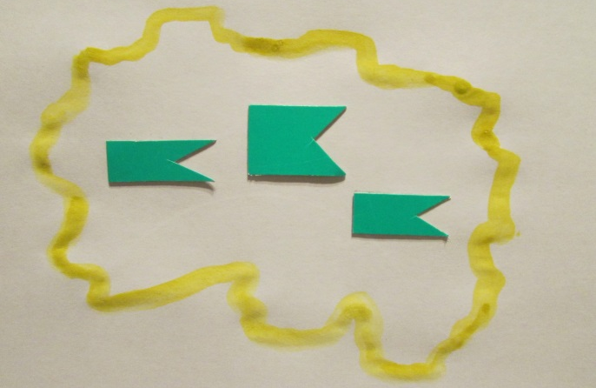

- ОИС: Зюзюка разрушила дом, который принадлежит обезьяне и тигренку, осталась его часть.
Условия для творчества: цветная схема полуразрушенного дома, на которой изображены детали конструктора, их цвет; детали разрушившейся части разбросаны; цветная схема, на которой изображена только оставшаяся часть дома; цветные карандаши.
Персонаж: Зюзюка, обезьяна, тигренок.

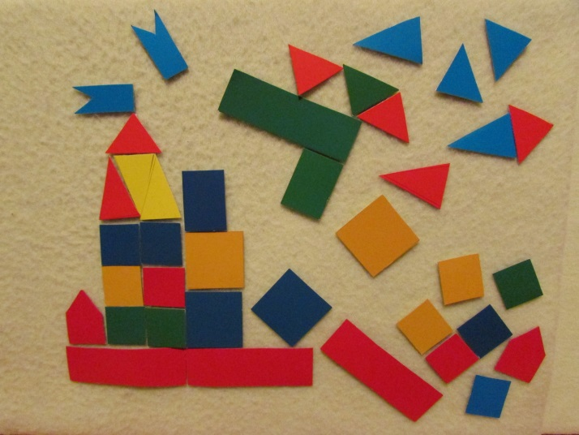

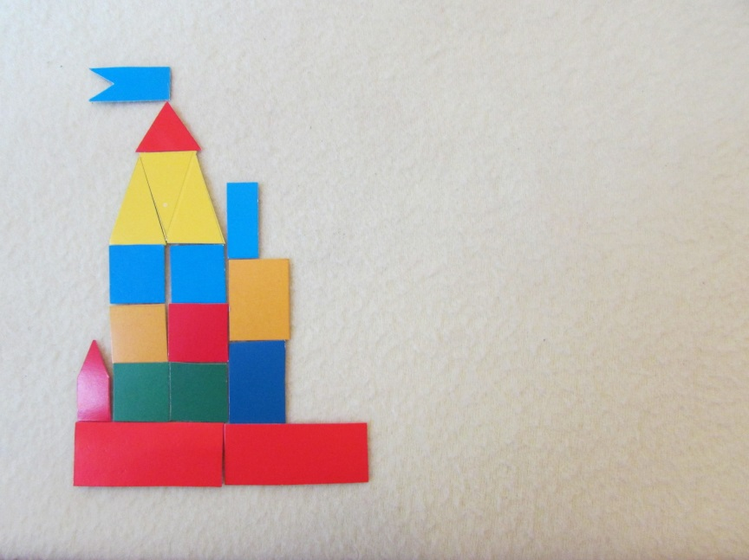

Предполагаемые вопросы воспитателя | Предполагаемые или возможные поисковые ответы детей
(Вначале воспитатель предлагает только схему с разбросанными деталями).  - Как восстановить дом? Какие детали необходимы для восстановления? | Достроить согласно сохранившейся части дома. Использовать разбросанные детали.
- А чтобы не запутаться в необходимых деталях для стройки, что можно сделать? | Посчитать и отложить необходимые детали.
(Затем воспитатель предлагает детям схему только оставшейся части).  - Как вы считаете, как нам может помочь в строительстве данная схема и отобранные детали? | Можно дорисовать схему
- А как могут помочь отобранные детали и цветные карандаши в рисовании схемы? | Их можно обвести карандашом необходимого цвета.

Здесь усложнение в том, что ребенку необходимо увидеть в разбросанных деталях подсказку (сама деталь, ее цвет). Прием обведения детали на схеме карандашом нужного цвета им знаком, но им необходимо восстановить дом согласно уцелевшей части дома.

- ОИС: необходимо построить дом по не цветной схеме, но почтальон попал под дождь, и схема частично испорчена.
Условия для творчества: частичная не цветная схема конструкции, цветные карандаши, линейка
Персонаж: медведь

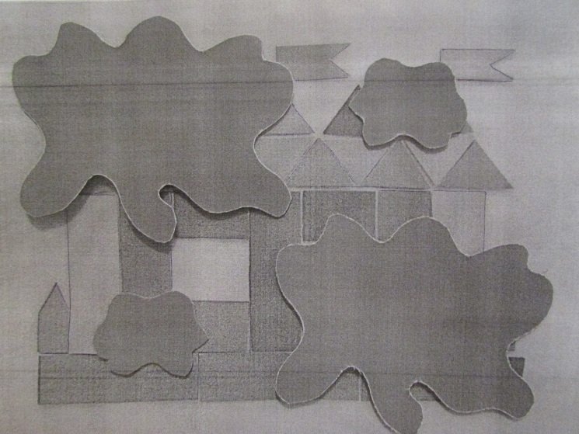
Что происходит на данном этапе? Мы понимаем, что перед детьми становится задача восстановления схемы. Здесь целесообразно задать детям один вопрос: как можно это сделать, с помощью чего? И все! Единственное что, добавляется новый инструмент – линейка. И тогда можно задать вопрос: как может помочь линейка?

- ОИС: волшебник «Наоборот» перевернул на не цветной схеме части дома, при постройке дом рушится и в нем невозможно жить.
Условия для творчества: не цветная схема конструкции, ножницы, линейка, клей-карандаш, чистый лист бумаги.
Персонаж любой.

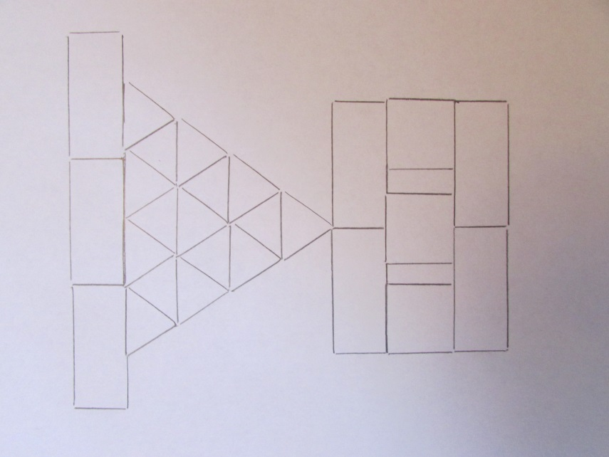

Предполагаемые вопросы воспитателя | Предполагаемые или возможные поисковые ответы детей
- Почему невозможно жить в этом доме? | Крыша перевернута, попадает дождь, может упасть
- Как же выйти из этой ситуации?  - Что можно сделать со схемой? | Попытаться восстановить

Что здесь? Встает проблема восстановления схемы, из которой видно, что используя предыдущие освоенные способы не подойдут. Необходимо искать новый. И здесь воспитатель ориентирует детей на новые инструменты: ножницы, чистый лист бумаги и клей. Вопрос воспитателя детям понятен о том, как можно применить данные инструменты и для чего? Целесообразен выход из ситуации обвести части дома, чтобы не полагаться на зрительный ориентир, вырезать и наклеить на новый лист. Ориентир на цвет в данном случае не делается.

- ОИС: есть не цветная схема дома, но при постройке дом рушится.
Условия для творчества: не цветная схема конструкции цветные карандаши.
Персонаж: Незнайка

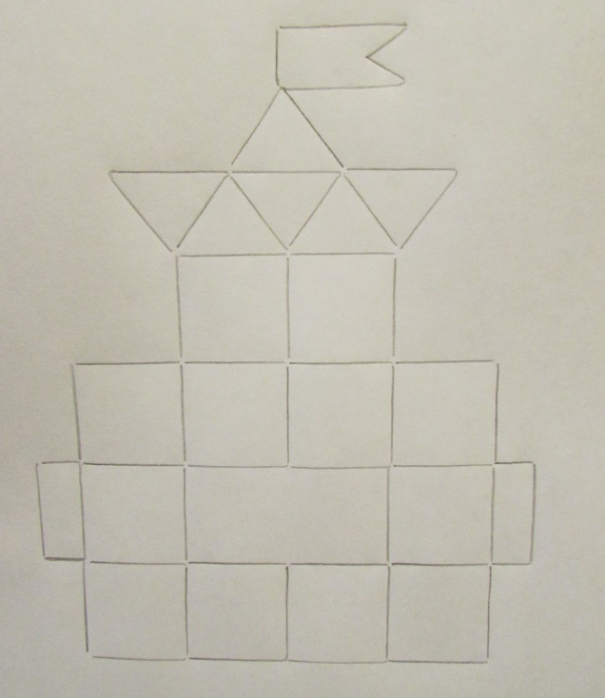

Предполагаемые вопросы воспитателя | Предполагаемые или возможные поисковые ответы детей
- Почему может рушиться дом? | Непрочный
- Почему дом может быть непрочным, от чего это зависит? А если в кирпичном доме из середины убрать несколько кирпичей, что может произойти? | Разрушится
- Как понять, почему рушится данный дом?  - Как можно исправить схему? | Возможно ошибка в схеме

Что происходит на этом этапе? Проблемная ситуация усложняется тем, что в ней заложено несколько ошибок которые необходимо найти. Второй вопрос в том, что их необходимо исправить на самой схеме. Если в предыдущих ситуациях это была либо одна ошибка, и деталь необходимо было убрать или передвинуть, либо восстановить схему не сделав ошибки. То здесь много путей в решении одного момента, чтобы исправить схему: вычленить необходимые детали, передвинуть, подставить новые детали в виде опоры. И дети могут использовать разнообразный инструментарий. И в одной и той же ситуации будут являться эффективными несколько решений.

2 блок. Образовательно-игровые ситуации, связанные с работой по технологическим картам.
- ОИС: необходимо построить дом по технологической карте.
Условия для творчества: технологическая карта, в которой заложены параметры цвета деталей функциональных частей дома и декора, количество окон и этажей.
Персонаж: Буратино, Мальвина, Артемон.

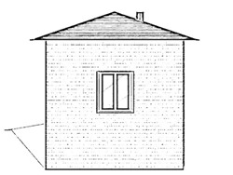 |  | 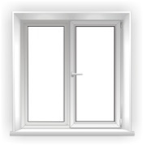
 |  | 0 | -
 |  | 3 | 2
 |  | - | -

С одной стороны вы скажете, что для детей, имеющих тот опыт работы за плечами, о котором мы сейчас говорили, построить конструкцию по условиям данной технологической карты не представляет труда, и проблемной ситуации вроде, как и нет. И здесь выступает новая проблемная задача – построить дом для троих персонажей. И здесь целесообразен следующий ряд вопросов для беседы с детьми.

Предполагаемые вопросы воспитателя | Предполагаемые или возможные поисковые ответы детей
(Рассматривают технологическую карту).  - Что заложено в технологической карте? | Обсуждают технологическую карту
- Как может помочь нам в работе технологическая карта? | Заложен цвет, три окна, два этажа
- А как вы думаете, в чем сложность? | Не заложены детали, их количество
- Как вы думаете, почему здесь заложено три окна? | Потому что три персонажа
- А почему два этажа? Как можно выйти из этой ситуации? | Двое могут жить в одной комнате или на одном из этажей будет располагаться две комнаты

- ОИС: нужен дом, есть технологическая карта обязательных частей.
- Условия для творчества: технологическая карта, в которой контурно заложены части постройки (без видимости деталей) и их количество.
Персонаж: Кенгуру

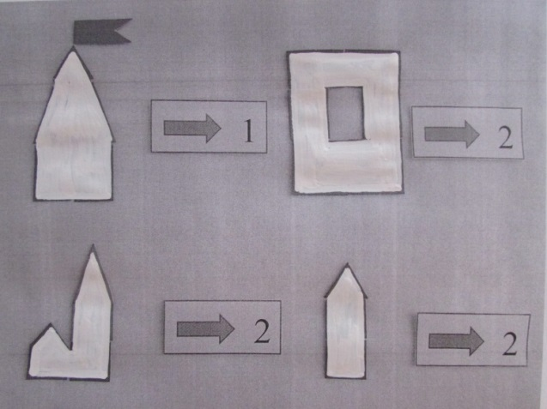

Предполагаемые вопросы воспитателя | Предполагаемые или возможные поисковые ответы детей
(Рассматривают технологическую карту).  - Что заложено в технологической карте? | Обсуждают технологическую карту
- Как может помочь нам в работе технологическая карта? | Заложены части дома и их количество
- А как вы думаете, в чем сложность? | Не прорисованы детали этих частей
- Как можно узнать, из каких деталей состоят части? Как мы можем из каждой части дома в технологической карте сделать схему? | Можно выложить подходящие детали. Можно обвести их карандашом нужного цвета, чтобы получились схемы частей дома

И вот здесь детям предлагается в работу весь инструментарий (цветные карандаши, ножницы, клей, чистый лист бумаги), но с детьми это не обсуждается. Воспитатель единственное говорит детям: каждый из вас может использовать любой инструмент или предмет при необходимости. Можно конечно сделав схемы начать строить, так говоря, «на глаз». Но по идее своей самое эффективное решение это: сделать схемы каждой части, вырезать, и там, где две одинаковые части, одну наклеить на новый лист, а другую нарисовать, используя прием обведения деталей карандашом нужного цвета, т.е. повторить. Будет ли это двухэтажный или одноэтажный дом – решать ребенку.

- ОИС: гномы живут в одном многоквартирном доме, но им хочется иметь собственные дома; необходимо построить дом по пиктограмме, которую каждый из гномов нарисовал и положил в письмо.
Условия для творчества: пиктограммы, в которой заложены параметры цвета функциональных частей дома, количество окон и этажей.
Персонаж: гномы.

В данном случае система вопросов идентична как и при работе с технологической картой.

Заключение.

Реализуя данную технологию , мы увидели ее эффективность. Дети проявляют большой интерес и сопереживание героям, активно пытаются решать поставленные игровые задачи. Они включаются в активный поиск решения проблемы, проявляют творческую самостоятельность при процессе продуктивного представления результата решения. Дети не боятся высказывать свое мнение, доказывать свой выбор, обосновывая его, давать оценку работы друга. Кроме того у детей формируется активный интерес к архитектуре, закладываются ее основы. В последующей деятельности они пытаются найти другие решения игровой проблемы, ведь персонаж «живет» у детей в группе не один день. Такого рода проблемно-игровые ситуации дети самостоятельно переносят в сюжетно-ролевые игры. К тому же данная методика способствует раскрепощению детей в обыденной жизни: они не стесняются озвучить свои личные проблемы и затруднения, также стремятся оказать помощь другим, рассмотреть их проблемы любого характера.

